После въезда на парковку в приложении открывается экран авторизации:

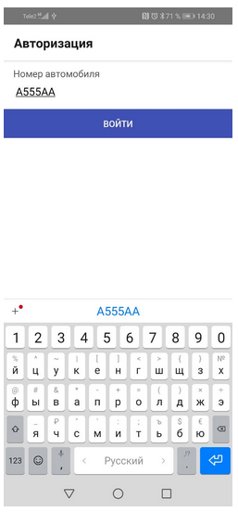

Первичная авторизация (без регистрации) срабатывает просто по вводу номера машины. Т.к. мы уже камерами и датчиком зафиксировали въезд машины с таким номером на парковку, то открываем карточку статистики по текущей парковке.

Так же счастливому обладателю нашего приложения придет приветственное push-уведомление с указанием бесплатного времени нахождения на парковке (если оно есть на этой парковке): 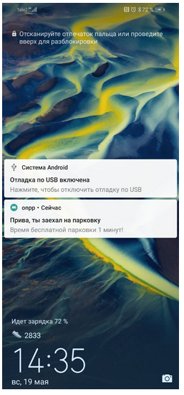

Если автолюбитель и владелец нашего приложения находится не на территории парковки, но открывает приложение, то видит следующее сообщение:

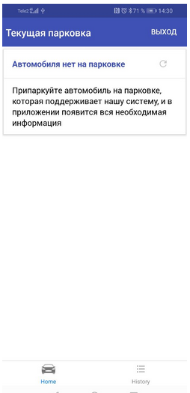

Но можно посмотреть историю парковок в меню History:

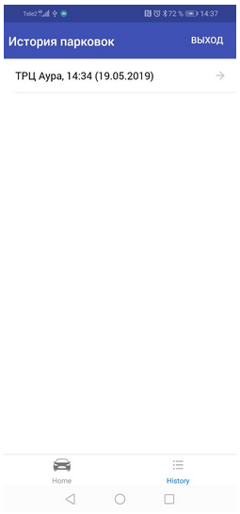

По стрелочке можно открыть карточку заезда (она по атрибутам выглядит аналогично карточке “Текущей парковки”).

Если автолюбитель авторизовался, стоя на парковке, то видит карточку текущего заезда:

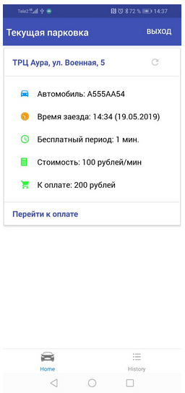

Даже когда автолюбитель выехал с парковки, он может оплатить с карты свою парковку (если он выехал позже, чем кончилось бесплатное время парковки) по кнопке “Перейти к оплате”:

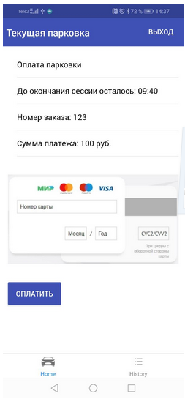

Пользователь нажимает “Оплатить”, карточка заезда отправляется в History.

Если заезд не будет оплачен, то автолюбитель не будет запущен на парковку, пока не оплатит задолженность.

После выезда с парковки отправляем прощальное push-уведомление (которое мы не заскринили).